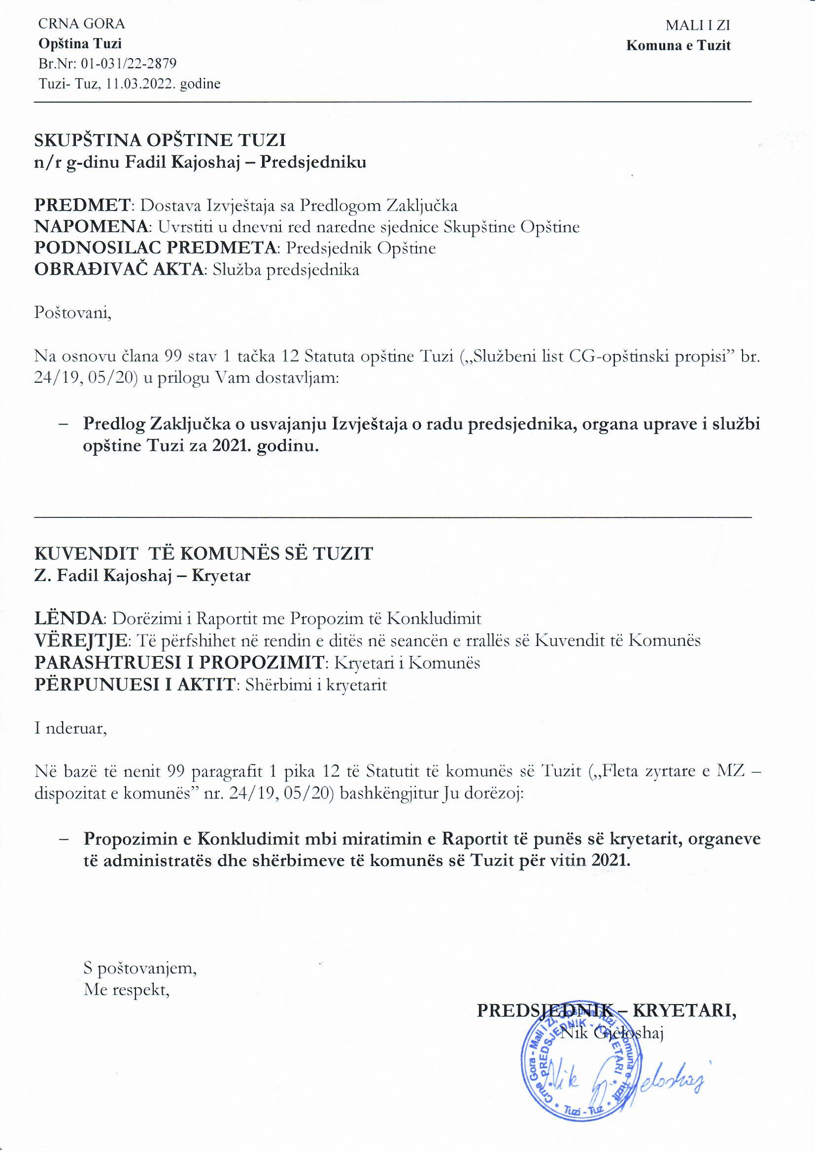
Na osnovu člana 53 stav 1 tačka 23 Statuta opštine Tuzi („Službeni list CG-opštinski propisi” br. 24/19, 05/20), Skupština opštine Tuzi, na sjednici održanoj ___.03.2022.godine, nakon razmatranja Izvještaja o radu predsjednika, organa uprave i službi opštine Tuzi za 2021.godinu, donijela je sljedeći

Z A K LJ U Č A K

USVAJA SE Izvještaj o radu predsjednika, organa uprave i službi opštine Tuzi za 2021.godinu.

Broj: 02-030/22-
Tuzi, ______.2022.godine

SKUPŠTINA OPŠTINE TUZI
PREDSJEDNIK,
Fadil Kajoshaj

